Отчет
о проведения недели предметов естественнонаучного цикла
в рамках недели функциональной грамотности в МБОУ «Октябрьская школа»
Сроки проведения: 15– 19 декабря 2025 года.
Согласно плана работы школьного методического объединения учителей предметов естественнонаучного цикла с 15 декабря по 19 декабря 2025 – 2026 учебного года, в школе была проведена предметная неделя учителями математики, химии, биологии, географии, физики.(Сейдаметова Э.У, Сидоренко К.А, Сергеенко В,Ф, Хлибийчук Л.М, Кушнирчук Е.Г)
Члены МО на своем заседании обсудили план подготовки к ней, мероприятия по каждому предмету, вопросы о поощрении и награждении учащихся при подведении итогов недели. 15 декабря 2025 года руководитель МО ЕНЦ Сергеенко В.Ф на общешкольной линейке объявила об открытии недели, призвав учащихся к активному участию в ее проведении.
Предметная неделя в нашей школе является традиционной и значимой формой внеклассной и внеурочной деятельности. В этом учебном году ее проведение не стало исключением.
Цель: повысить интерес учащихся к предметам естественнонаучного цикла, мотивацию к изучению предметов, развивать интуицию, внимание и логическое мышление; обогатить интеллект и кругозор новыми знаниями; развивать познавательный интерес, коммуникативные навыки, умение работать в группе; вызвать положительные эмоции; выявить и поощрить одаренных и инициативных детей и, чтобы каждый учащийся стал активным участником всех событий недели.
Ход мероприятий
Первый день недели, понедельник 15 декабря, был посвящен Биологии
Мероприятия, запланированные и проведенные в этот день:

1.Биологическая викторина (отгадывание пословиц, загадок, животных, растений по вопросам, ребусам, шарадам и рисункам) для 5-7классов

2.Биологический лабиринт 8-9кл.
3.Хвостатая викторина «Отгадайте животное по описанию его хвоста» -7-8 кл

4.Викторина по биологии «И в шутку, и всерьез» 9-10 кл
5.Выставка и обзор книг по химии и биологии « В мире интересного» - школьная библиотека Сурис Т.И и Сергеенко В.Ф
6.Оформление стенда, посвященного биологии в вестибюле школы.

Основными задачами проводимых мероприятий были:
- Образовательные: Повторить и систематизировать знания о распространённых животных и растениях, об основных биологических понятиях через загадки , пословицы, ребусы.; отгадать животное по описанию его хвоста; найти правильный биологический термин среди шутливых других терминов, не относящихся к биологии, и объяснить его значение; показать межпредметные связи биологии с другими науками;
- Развивающие: Развивать навыки наблюдения, пояснения и связи образов с научным знанием; развивать устную речь и логическую аргументацию; проявлять имеющиеся знания, эрудицию и смекалку; развивать экологическое мышление.
- Воспитательные: Воспитывать уважение к природе, интерес к фольклору, как источнику практических знаний о природе, аккуратность и уважительность при работе в коллективе и внимательность при слушании, наблюдательность, инициативу и быстроту реакции при ответах, интерес к изучению природных объектов, уважение к культурному наследию
Итогами первого дня недели стало определение победителей по проводимым мероприятиям по биологии в каждом классе и их оценивание (победителей и призеров).
Победителями стали:
5класс – Шумиченко Артур;
6 класс – Усманова Мелек
7 класс – Джаферова Сабина
8 класс – Бекета Кирилл
9 класс– Булгакова Сание
10 класс – Убайдуллаев Рефат
День биологии прошёл динамично и эмоционально. Мероприятия дня достигли поставленных целей. Игровой формат викторин обеспечил высокую активность и вовлечённость учащихся, позволив в неформальной обстановке проверить и расширить их знания о живой природе.

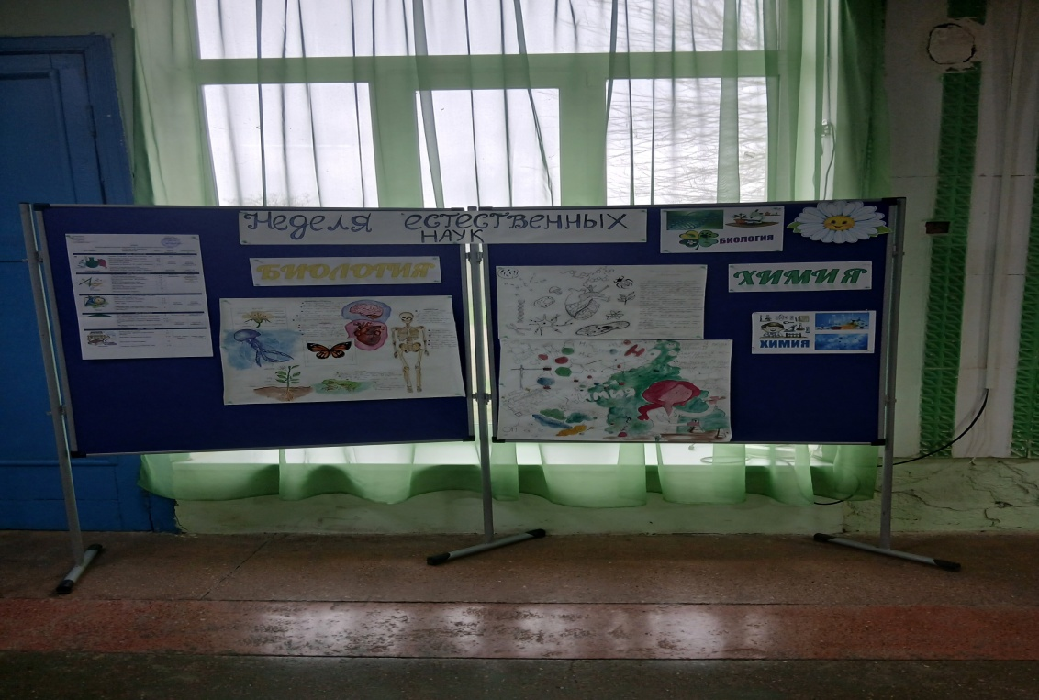

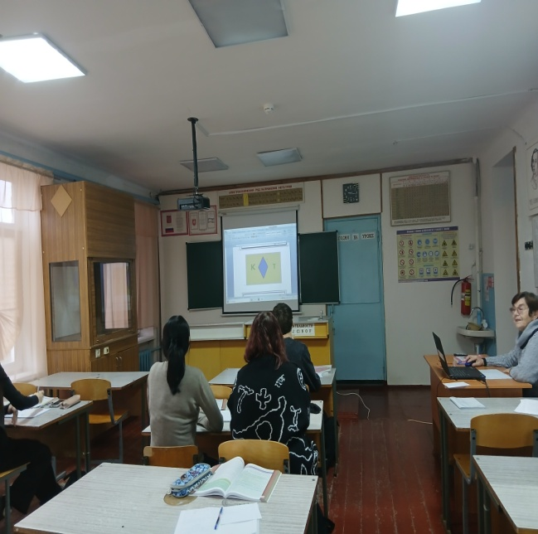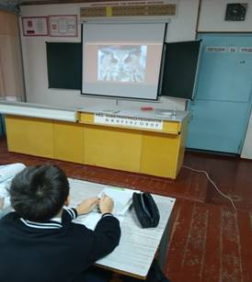
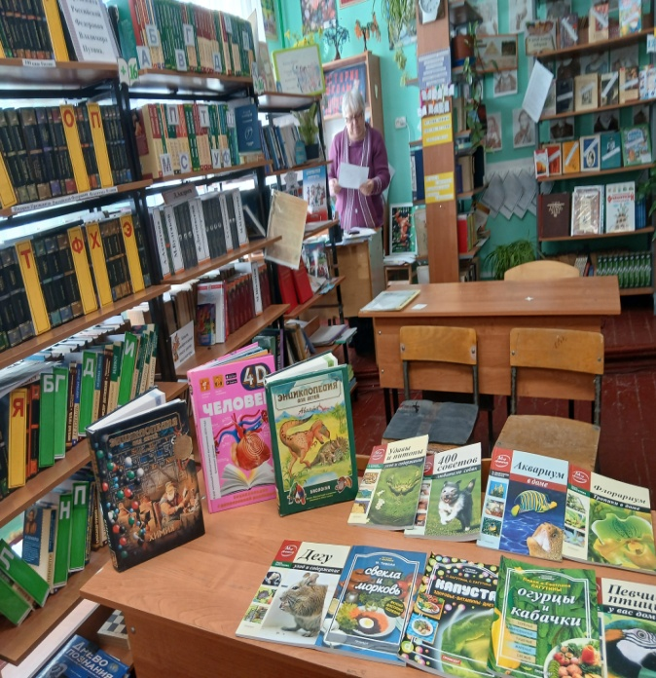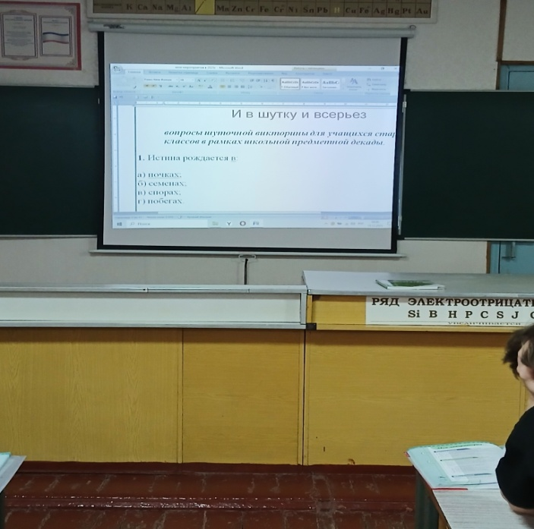

Второй день недели, вторник 16 декабря, был посвящен Математике
Мероприятия, запланированные и проведенные в этот день:
1.Математическая игра «Час веселых состязаний» 5-6 кл. (Кушнирчук Е.Г).,
2.Конкурс математических рисунков 5-6 кл. (Кушнирчук Е.Г
3.Интеллектуальная игра «Математика и бизнесмен» 7-8 кл. (Сейдаметова Э.У).
4.Выпуск математических газет 7-8 кл. (Сейдаметова Э.У)
5. Сочинение-письмо другу на языке математики 8 кл. (Сейдаметова Э.У).
6. Лекторий «Великие математики» 7 кл. (Сейдаметова Э.У).
7.Математический турнир 10 кл. (Сидоренко К.А.)
8.Интеллектуальный марафон 9 кл. (Сидоренко К.А.)
9.Оформление стенда, посвященного математике в вестибюле школы
В рамках недели учителем Кушнирчук Еленой Георгиевной была проведена математическая игра «Час веселых состязаний» среди учащихся 5-6 классов. Урок прошел динамично, весело и познавательно, соревновательный момент никому не дал заскучать. Особенно активны были учащиеся 5 класса Азизов Эльдар, Селямиев Таир, Яцик Егор. В 6 классе отличились Яячик Рефат, Усманова Мелек. В рамках урока проводился конкурс математических рисунков, где 1 место занял рисунок Худиной Софии.

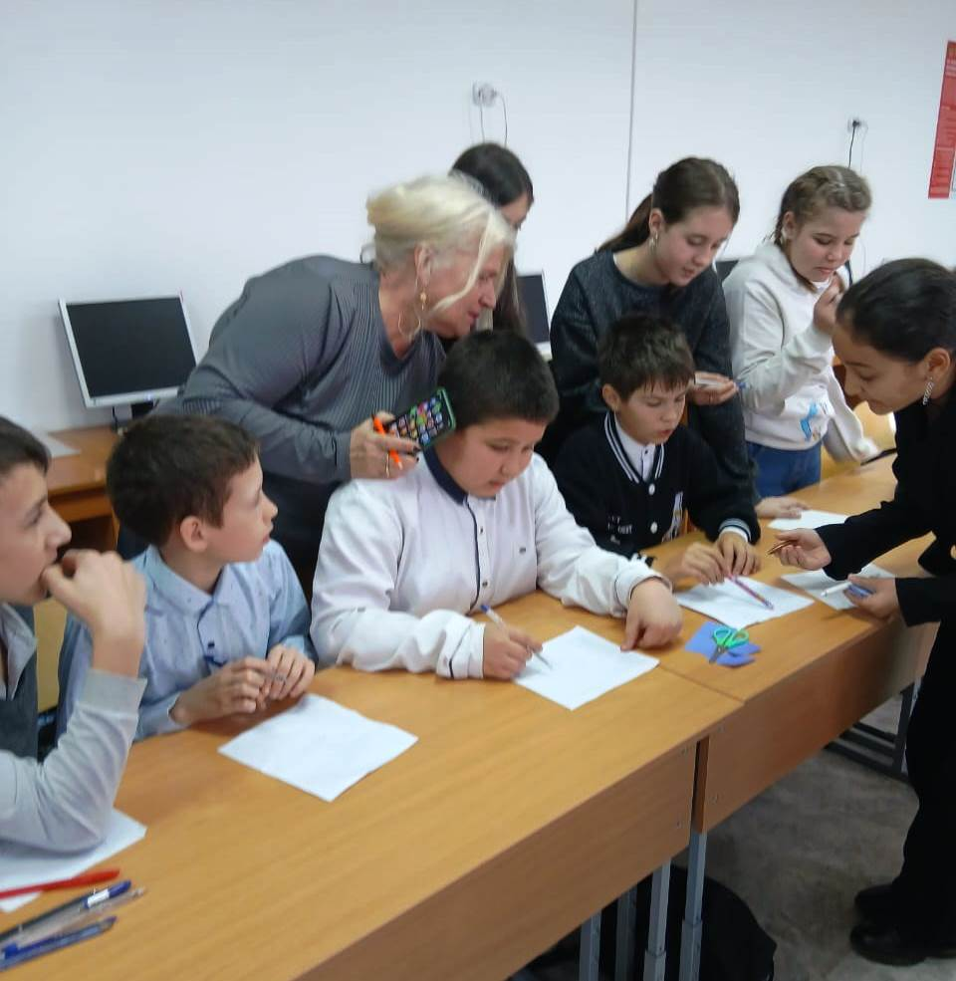
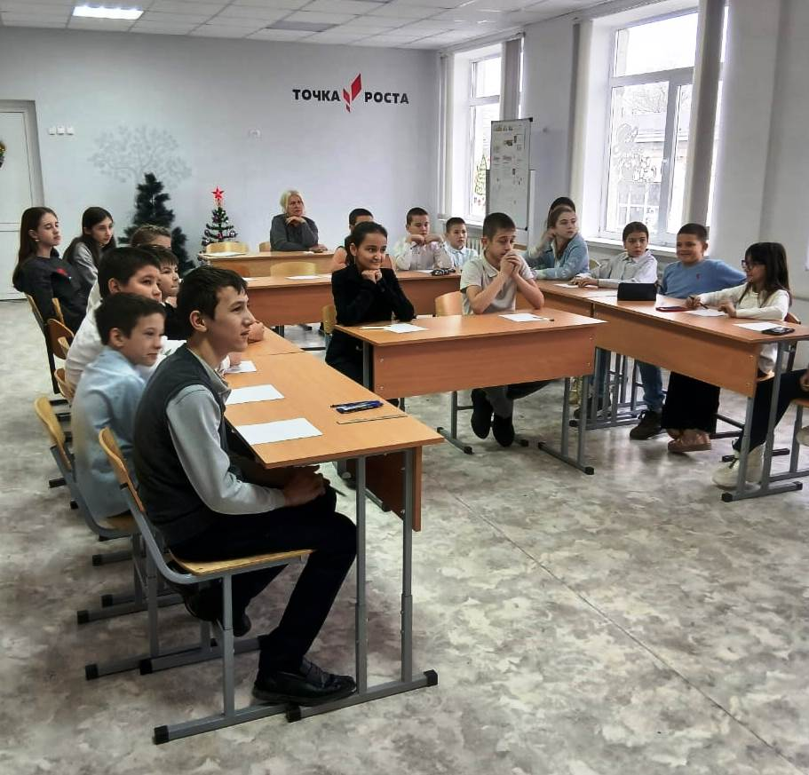

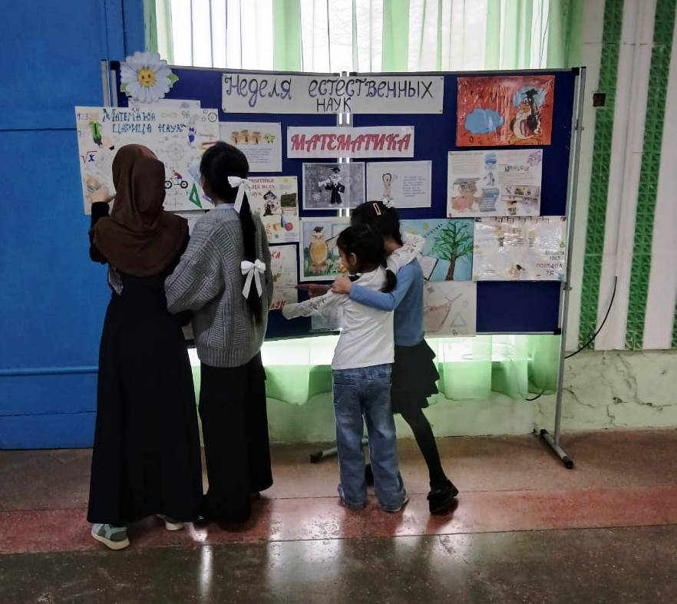
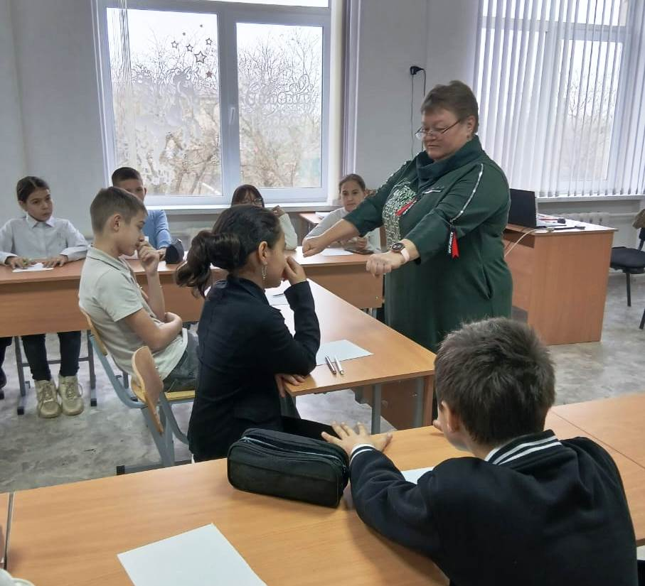

По математике в 9 классе (учитель Сидоренко К.А) прошел захватывающий математический турнир, в котором участвовали две команды из 9 класса. Каждая команда состояла из 5 участников, и все они продемонстрировали отличные знания и командный дух. Турнир состоял из нескольких раундов, включая задачи на решение уравнений, геометрию и логические задачи. Каждой команде было предложено решить ряд заданий за ограниченное время.
После напряженной борьбы победила команда "Математики", набравшая наибольшее количество баллов. Команда "Геометрики" также показала отличные результаты и заняла второе место.
В 10 КЛАССЕ ПРОШЕЛ ИНТЕЛЕКТУАЛЬНЫЙ МАРАФОН.
Участники были разделены на команды, и каждая из них прошла через несколько этапов, включая математические задачи, загадки, логические игры и вопросы. Каждый раунд требовал от участников быстроты мышления.После напряженной борьбы победила команда "Эрудиты", продемонстрировавшая отличные результаты в каждом этапе. Команда "Интеллектуалы" заняла второе место, проявив не менее впечатляющие знания и навыки.
Интеллектуальный марафон стал не только проверкой знаний, но и возможностью для ребят укрепить дружеские связи и развить критическое мышление.

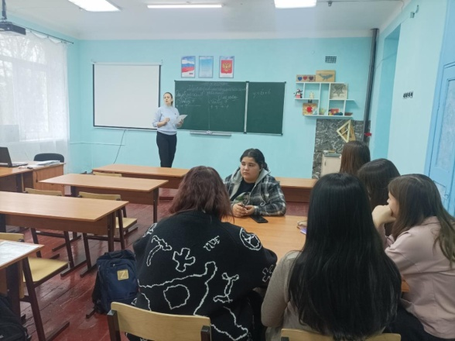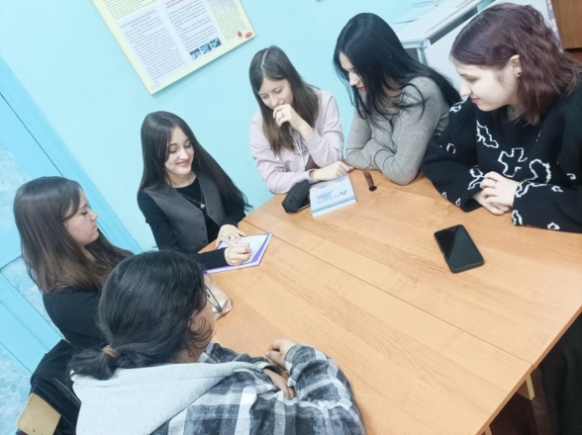

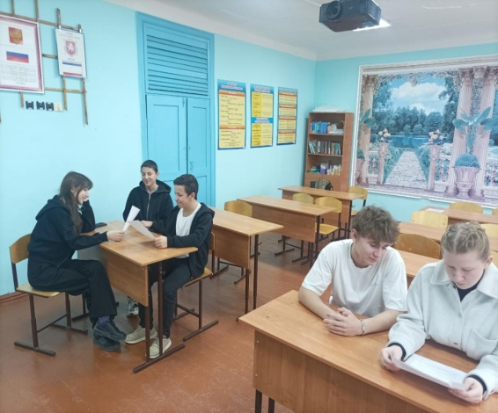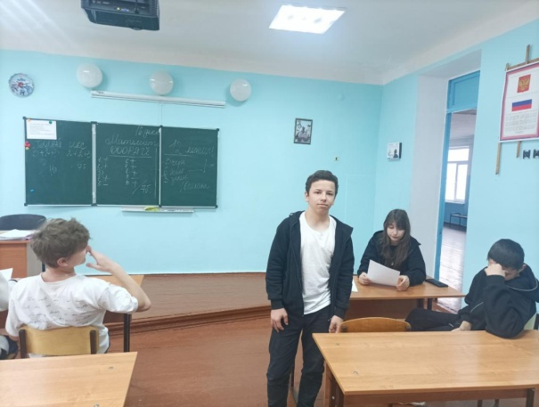
Интеллектуальная игра « Математик – бизнесмен.» была проведена между учащимися 7 и 8 классами. (учитель Сейдаметова Э.У)
У ребят была уникальная возможность почувствовать себя представителем финансово-кредитного учреждения, которые осуществляют денежные расчеты и наращивают «капитал».
Каждая команда – банк. ( 7 класс - Т банк, а 8 класс- АЛЬФА банк.).
Задача команд : решая экономические вопросы, связанные с деньгами, прибылью, доходами, увеличить свой первоначальный капитал. У них есть акционеры, которые, отвечая на вопросы, тоже будут приносить им прибыль. Победителем считается тот банк, у которого больше «денег».
Игра прошла динамично, с большой заинтересованностью участников, поддержкой и активным участием зрителей - болельщиков, которые приносили дополнительные деньги командам.
Победила команда 8 класса -АЛЬФА банк
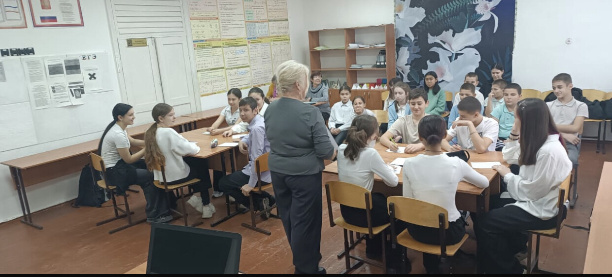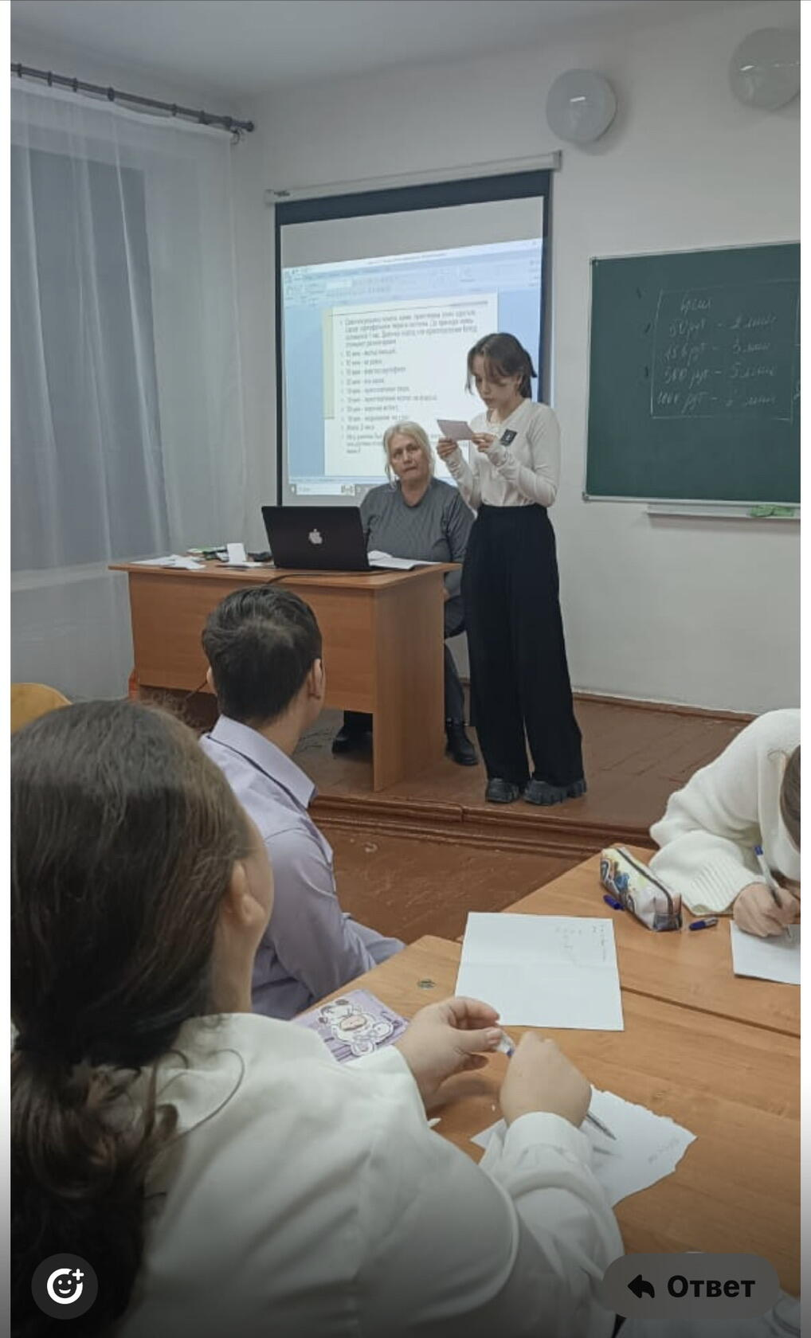

Среда 17 декабря День географии. День географии был организован как комплексное мероприятие, охватывающее все возрастные группы учащихся с 1 по 10 класс. Программа отличалась разнообразием форматов, что позволило учесть познавательные интересы и возрастные особенности школьников. Мероприятия способствовали популяризации географии, развитию эрудиции, логического мышления, командного взаимодействия и экологического сознания.
Агитбригада для начальной школы «Планета Земля — наш общий дом».
- Цель: Формирование у младших школьников базовых представлений о планете, чувства ответственности за окружающую среду в доступной и яркой форме.
- Формат: Театрализованное выступление с элементами песен, стихов, загадок, красочных плакатов.
- Интерактив: Включение детей в диалог, отгадывание загадок, повторение простых экологических правил ("Не сорить!", "Беречь воду").
- Доступность: Сложные географические понятия (разнообразие природы, целостность планеты) были поданы через образы и метафоры.

Викторина для 5-6 классов "Веселая география".
- Цель: Закрепить и расширить знания по начальному курсу географии в игровой соревновательной форме, пробудить интерес к предмету.
- Формат: Командная игра с вопросами на смекалку, знание карты, занимательных фактов.
  - Вопросы сочетали учебный материал (столицы, реки, природные явления) с занимательными фактами ("Где течет река, в которой "течет вода"? – В Африке, река Конго"). Использовались разные типы заданий: "Угадай по контуру", "Географические ребусы", "Верю – не верю".
Викторина для 7-8 классов «В океане юмора».
- Цель: Углубить знания о материках, странах и народах через призму юмора, карикатур, анекдотов, развить критическое мышление и способность видеть стереотипы.
- Формат: Командная интеллектуальная игра, где вопросы основаны на шутках, забавных картах, стереотипах (с их последующим развенчанием).
  - Соответствует интересам подростков, любящих ироничный и нестандартный взгляд на информацию. Затрагивались темы из истории, этнографии, культурологии. Разбор стереотипов ("Все в Австралии ходят на головах") переходил в объяснение реальных географических и культурных особенностей.
Мероприятие прошло оживленно, вызвало много дискуссий. Учащиеся проявили эрудицию и чувство юмора.
Открытый урок в 8 классе «Тектоническое строение и рельеф России: Где живут горы и почему они там растут?».
- Цель: Наглядно продемонстрировать причинно-следственные связи между тектоническими процессами и формированием современного рельефа на примере России.
- Формат: Комбинированный урок с использованием ИКТ (карты, схемы, анимации), элементов исследования и дискуссии.
  - Проблемный вопрос в заголовке сразу задал исследовательский тон.
  - Наглядность.Сопоставление тектонической и физической карт, использование реп-урока и видеофрагментов о движении литосферных плит.
  - Практическая часть: Возможность работы с коллекцией горных пород, построение схематичного профиля рельефа от Урала до Кавказа.
  - Метапредметность: Связь с физикой (процессы в недрах), историей (образование гор как естественных рубежей).
- Результат: Урок достиг дидактических целей. Учащиеся не только усвоили факты, но и поняли механизм формирования рельефа. Формат открытого урока позволил показать методическую компетентность учителя.
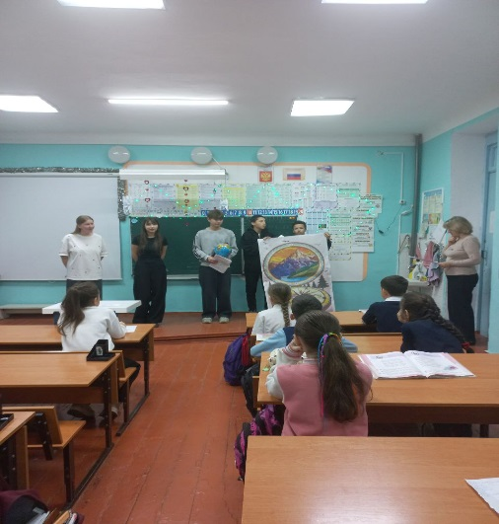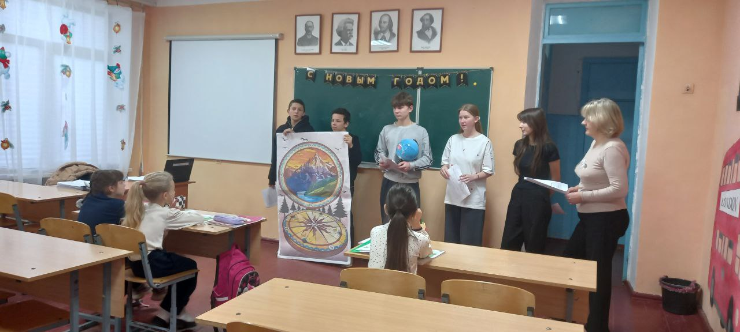
Общие выводы
- Программа была всеобъемлющей и инклюзивной. Каждая параллель получила свое, адекватное возрасту, мероприятие.
- Были использованы театральные, игровые, интерактивные и классические уроко-центричные форматы, что соответствует современным образовательным трендам.
- Прослеживалась логика от эмоционально-образного восприятия (началка) к системным знаниям и анализу (старшие классы).
- Во всех мероприятиях, где это было возможно, использовались карты, презентации, что усилило эффект.
День географии прошел на высоком организационном и содержательном уровне. Он успешно выполнил задачи по активизации познавательного интереса к предмету, укреплению межличностных связей в школьном коллективе и демонстрации практической значимости географических знаний.

В четверг, 18 декабря, проводился день Физики. (учитель Кушнирчук Е.Г)
Мероприятия, запланированные и проведенные в этот день:
Для учащихся 5 и 6 классов учителем физики был проведен час вопросов и ответов: «Физика юным». Дети имели возможность познакомиться с предметом, пройти викторину, задать любые интересующие их вопросы. Уроки прошли интересно, учащиеся узнали много нового, получили ответы на свои вопросы.
В 7 классе прошла игра «Физическое лото». В личном зачете 1 место заняла Джаферова Сабина, также отличился Яячик Айдер.
Викторина «Физика вокруг нас» 8 класс прошла в виде соревнования между двумя командами, мальчики играли против девочек. Победила дружба. Особо активными были Абдуразак Рустем и Шумиченко Карина, которые выступили командирами команд.
Игра-викторина «Физика в лицах» прошла в 10 классе, с ее помощью учащиеся расширили знания о выдающихся физиках и их вкладе в развитие науки.
Презентация: Интеллектуальная игра «Физика в сказках, пословицах и поговорках», проведенная в 7-9 классах позволила учащимся установить связь между физикой и миром литературы и народного творчества, помогла ученикам лучше узнать физику и увидеть её проявления в жизни.
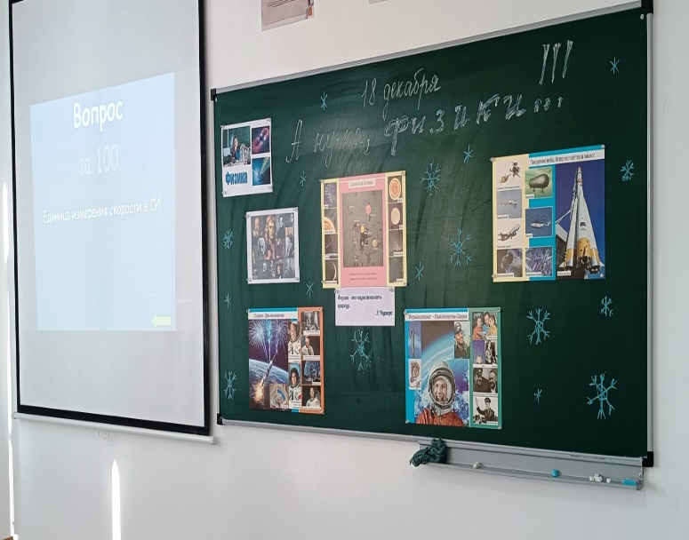
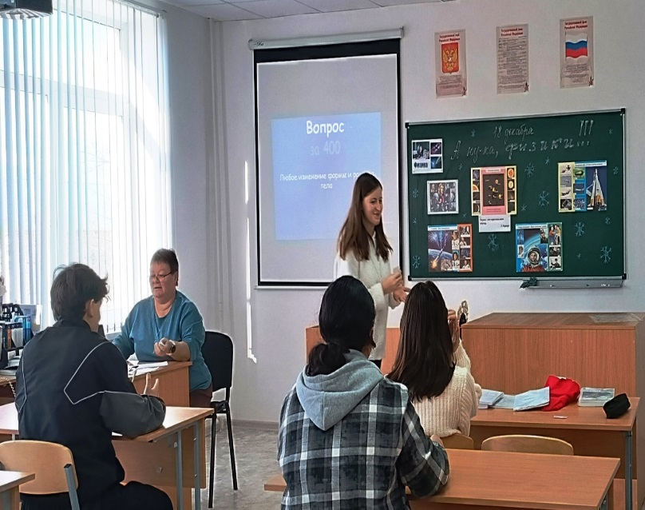
Выставка и обзор дополнительной литературы по физике в библиотеке была организована учителем физики с помощью библиотекаря Сурис Т.И.

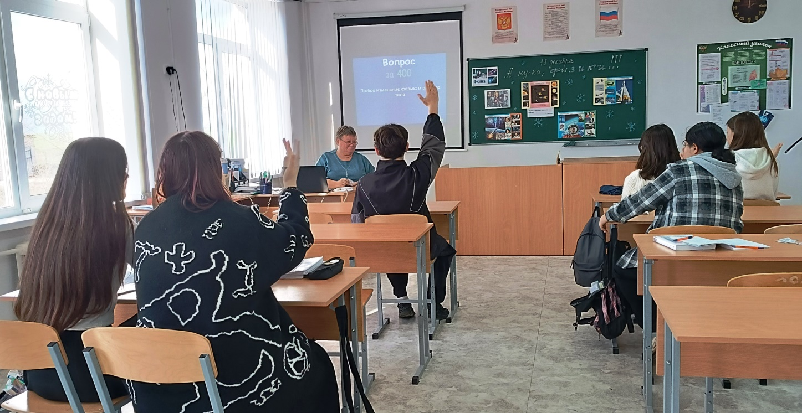
Пятый день недели, пятница 19 декабря, был посвящен Химии
Мероприятия, запланированные и проведенные в этот день:
1.Химическая викторина - 8класс
2.Презентация «Шуточные химические загадки». 8- 9кл
3.Викторина «Химическая мозаика» 9-10 кл

4.Викторина «Сильное звено» 10кл
5. Оформление стенда, посвященного химии в вестибюле школы.
Целью всех запланированных мероприятий по предмету было: повысить интерес учащихся к химии, мотивацию к изучению предмета, развивать химическую интуицию, внимание и логическое мышление; обогатить интеллект и кругозор новыми знаниями; развивать познавательный интерес, коммуникативные навыки, умение работать в группе; вызвать положительные эмоции.
При проведении викторины « Шуточные химические загадки», учащиеся показали свои умения распознавать химические элементы и формулы в шуточных или персонифицированных задачах; применять базовые представления о строении вещества, типах реакций, валентности и химических свойствах для объяснения ребусов и загадок, ответах на вопросы викторины «Химическая мозаика» и «Сильное звено».
Мероприятия прошли интересно, динамично и познавательно. Учащиеся узнали много нового, получили ответы на свои вопросы.
Итогами последнего дня недели стало определение победителей по проводимым мероприятиям по химии в каждом классе и их оценивание (победителей и призеров).
Победителями стали:
8класс – Яцик Дарья и Булгакова Азизе
9 класс – Худина Каролина

10 класс – Зуев Виктор
Мероприятия дня достигли поставленных целей. День химии прошёл динамично и эмоционально. Игровой формат викторин обеспечил высокую активность и вовлечённость учащихся, позволив в неформальной обстановке проверить и расширить их знания о химических знаках, в названиях которых спрятаны деревья, водоросли, музыкальные ноты и инструменты ,зрелища, части тела организма животных и многое другое

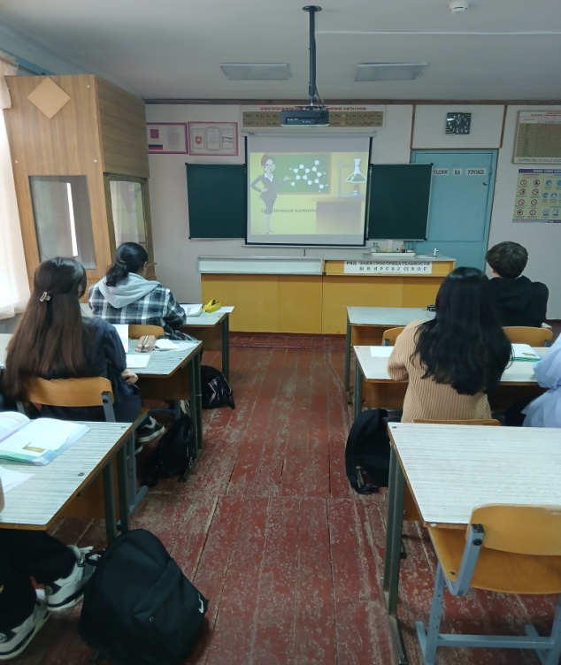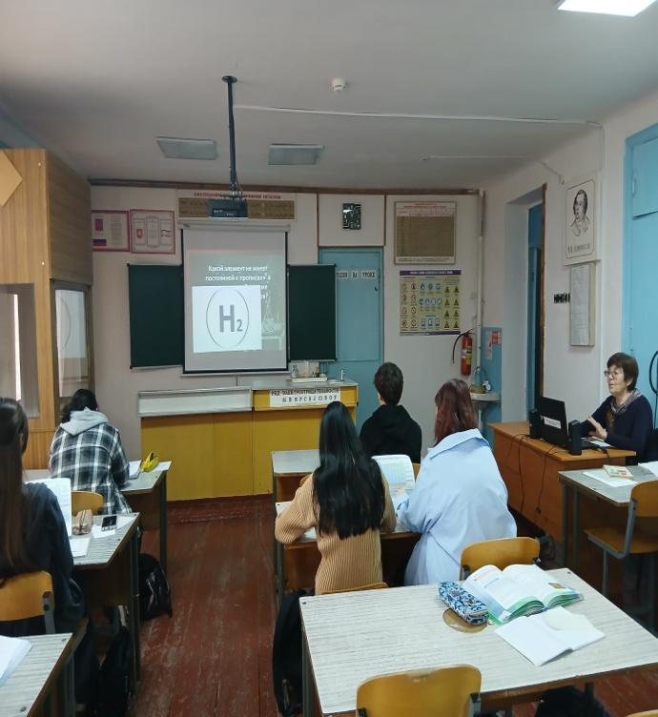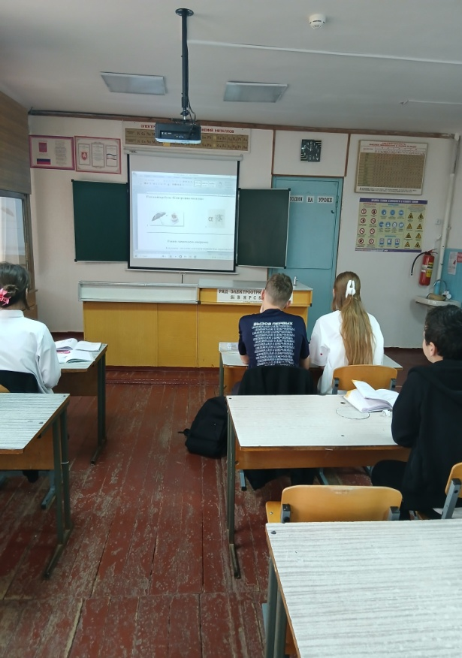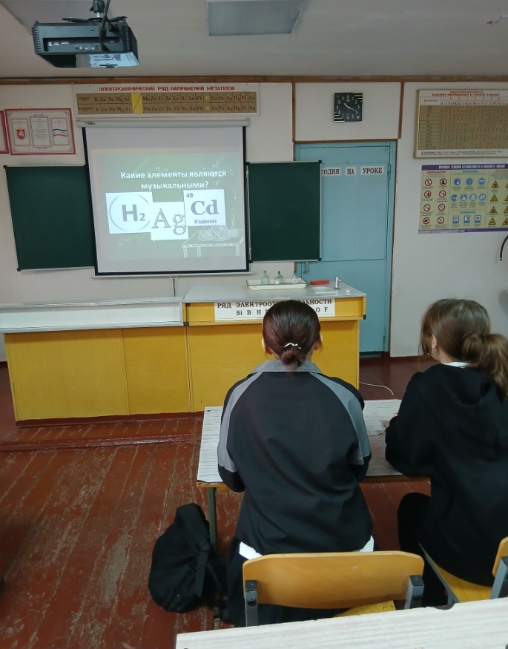

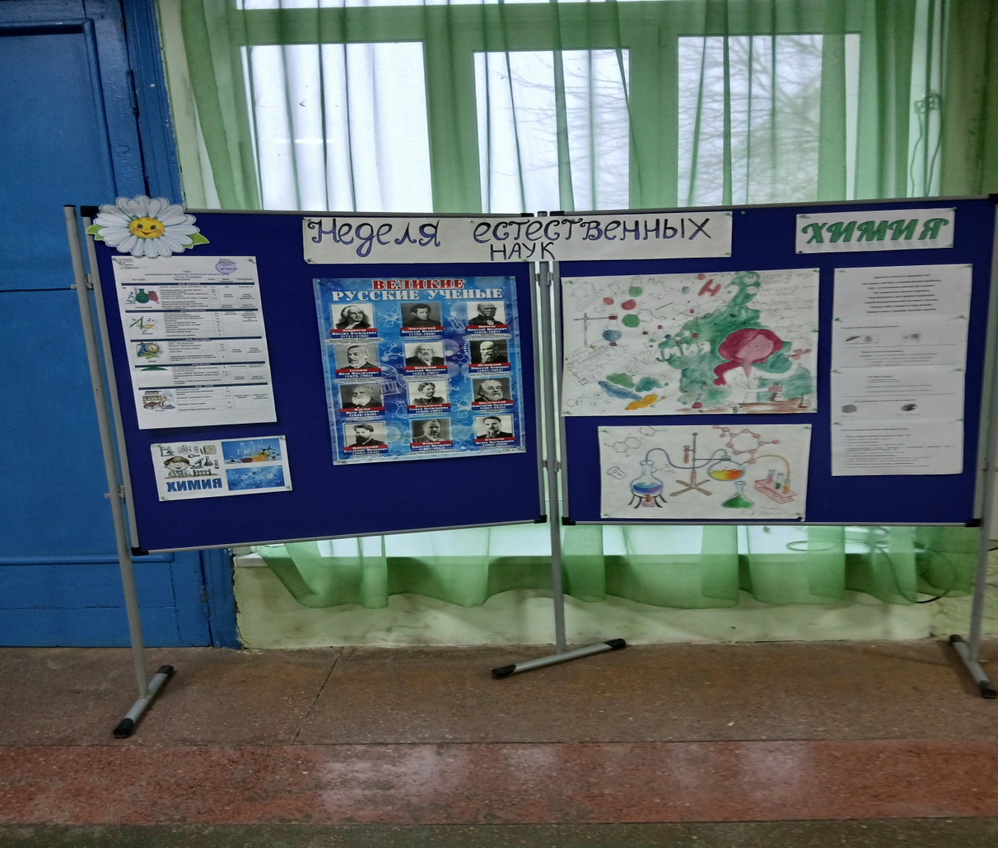

Во вторник 23.12 на общешкольной линейке руководителем ШМО учителей предметов естественнонаучного цикла и учителем биологии и химии Сергеенко В.Ф, учителями математики, географии, физики были подведены итоги недели. Победители проводимых мероприятий, команды, их капитаны, самые активные участники команд были награждены грамотами.
